**学习主题：美妙的童年**

**学程拓展**

**1.**为所给的节奏画小节线和终止线。

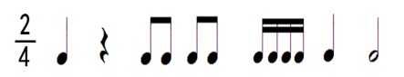

**2.**跟家长一起表演歌曲《妈妈宝贝》。

**3.**上网搜所法国钢琴演奏家——理查德·克莱德曼的其它作品听一听吧。

**答案**

第1题正确答案：

